SỞ GIÁO DỤC VÀ ĐÀO TẠO HẢI DƯƠNG  CỤM CÁC TRƯỜNG THPT | KỲ THI THỬ CHỌN HỌC SINH GIỎI  LỚP 12 THPT NĂM HỌC 2024 – 2025  Môn thi: HOÁ HỌC  Ngày thi: 28/08/2024  Thời gian làm bài: 150 phút, không kể phát đề  Đề thi gồm 10 trang
  ĐỀ CHÍNH THỨC

Phần I: Câu hỏi trắc nghiệm nhiều lựa chọn (6,0 điểm)
Câu 1. Phương trình hóa học của phản ứng tổng hợp ammonia từ nitrogen và hydrogen bằng quá trình Haber như sau:
Có bao nhiêu phát biểu sau đây liên quan tới quá trình Haber nào sau đây là đúng?
(a) Là quá trình thuận nghịch nên tại thời điểm cân bằng, hỗn hợp trong buồng phản ứng gồm ammonia, nitrogen và hydrogen.
(b) Do ammonia dễ hóa lỏng hơn nên khi làm lạnh hỗn hợp sẽ tách được ammonia lỏng ra khỏi hỗn hợp khí.
(c) Nếu giảm áp suất của hệ thì phản ứng sẽ chuyển dịch theo chiều thuận.
(e) Phản ứng thuận là phản ứng tỏa nhiệt. Vì vậy, để phản ứng chuyển dịch theo chiều thuận, cần phải giảm nhiệt độ. Tuy nhiên, nếu giảm nhiệt độ xuống thấp thì tốc độ phản ứng lại giảm.
A. 4. B. 3. C. 6. D. 5.
Câu 2. Sự thay đổi màu của hoa cẩm tú cầu đã tạo nên vẻ đẹp kì diệu của loài hoa này. Màu của loài hoa này có thể thay đổi tùy thuộc vào pH của đất trồng nên có thể điểu chỉnh màu hoa thông qua việc điều chỉnh độ pH của đất
pH đất trồng | < 7 | = 7 | > 7
Hoa sẽ có màu | Lam | Trắng sữa | Hồng
Khi trồng loài hoa trên, nếu ta bón thêm 1 ít vôi (CaO) hoặc đạm 2 lá (NH₄NO₃) và chỉ tưới nước thì khi thu hoạch hoa sẽ có màu lần lượt là
A. hồng - lam. B. lam – hồng. C. trắng sữa – hồng. D. hồng – trắng sữa.
Câu 3. Sau khi điều chế, khí SO₂ có lẫn hơi nước được dẫn qua bình làm khô chứa các hạt chất rắn T rồi thu vào bình chứa theo hình vẽ sau:
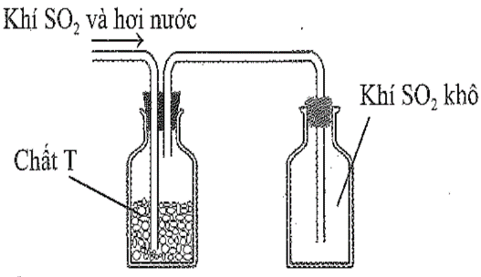
Chất T có thể là
A. KOH. B. NaOH. C. CaO. D. P₂O₅.
Câu 4. Hình vẽ dưới đây mô tả các bước tiến hành phương pháp kết tinh:
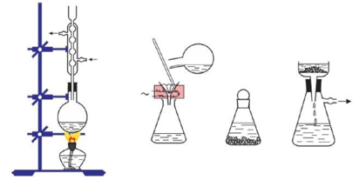
Mục đích của phương pháp kết tinh là
A. tách các chất lỏng có nhiệt độ sôi khác nhau nhiều.
B. tách hai chất lỏng không trộn lẫn được vào nhau.
C. tách hai chất rắn có độ tan khác nhau.
D. tách chất lỏng và chất rắn.
Câu 5. Có bao nhiêu alkane (có số nguyên tử C ≤ 5) khi tác dụng với chlorine (có ánh sáng hoặc đun nóng) tạo duy nhất một sản phẩm thế monochloro?
A. 3. B. 2. C. 1. D. 4.
Câu 6. Cho nhiệt đốt cháy hoàn toàn 1 mol các chất ethane, propane, butane và pentane lần lượt là 1570 kJ mol⁻¹; 2220 kJ mol⁻¹; 2875 kJ mol⁻¹ và 3536 kJ mol⁻¹. Khi đốt cháy hoàn toàn 1 gam chất nào sẽ thu được lượng nhiệt lớn nhất?
A. Ethane. B. Propane. C. Pentane. D. Butane.
Câu 7. Biết độ dài liên kết C=C là 134pm, liên kết C-C là 154 pm. Thực tế 3 liên kết π trong vòng benzene không cố định mà trải đều trên toàn bộ vòng benzene. Giá trị nào dưới đây phù hợp với độ dài liên kết giữa carbon và carbon trong phân tử benzene?
A. 125 pm. B. 132 pm. C. 160 pm. D. 139 pm.
Câu 8. Hydrocarbon thơm X có công thức phân tử C₈H₁₀, khi tác dụng với dung dịch KMnO₄ trong môi trường H₂SO₄ tạo nên hợp chất hữu cơ đơn chức Y. X phản ứng với chlorine có chiếu sáng tạo hợp chất hữu cơ Z chứa một nguyên tử Cl trong phân tử (là sản phẩm chính). Các chất X, Y, Z có công thức cấu tạo lần lượt là
A. C₆H₅CH₂CH₃; C₆H₅COOH; C₆H₅CHC1CH₃.
B. C₆H₅CH₂CH₃; C₆H₅CH₂COOH; C₆H₅CHC1CH₃.
C. o-CH₃C₆H₄CH₃; o-HOOCC₆H₄COOH; o-ClCH₂C₆H₄CH₂Cl.
D. p-CH₃C₆H₄CH₃; p-HOOCC₆H₄COOH; p-ClCH₂C₆H₄CH₂Cl.
Câu 9. Cho X, Y, Z, T là các chất khác nhau trong số 4 chất: HCOOH; CH₃COOH; HCl; C₆H₅OH. Giá trị pH của các dung dịch trên cùng nồng độ 0,01M, ở 25ºC đo được như sau:
Chất | X | Y | Z | T
pH | 6,48 | 3,22 | 2,00 | 3,45
Nhận xét nào sau đây đúng?
A. Y tạo kết tủa trắng với nước bromine.
B. X được điều chế trực tiếp từ ethyl alcohol
C. T bị oxi hóa bởi thuốc thử Tollens
D. Z tạo kết tủa trắng với dung dịch AgNO₃.
Câu 10. Acetic acid được sử dụng rộng rãi để điều chế polymer, tổng hợp hương liệu,... Acetic acid được tổng hợp từ nguồn khí than đá (giá thành rẻ) theo các phản ứng sau:
CO + 2H₂ CH₃OH (1)
CH₃OH + CO CH₃COOH (2)
Giả sử hiệu suất của các phản ứng (1) và (2) đều đạt 90%. Để sản xuất 1000 lít acetic acid (D=1,05g.mL⁻¹), cần thể tích khí CO và H₂ (ở điều kiện chuẩn) lần lượt là
A. 964,06 m³ và 1928,12 m³. B. 535,6 m³ và 1071,17 m³.
C. 964,06 m³ và 964,06 m³. D. 1017,6 m³ và 1071,2 m³.
Câu 11. Chất nào dưới đây được sử dụng để tẩy rửa sơn móng tay, tẩy keo siêu dính, chất tẩy trên các đồ gốm sứ, thủy tinh; ngoài ra, còn được sử dụng làm phụ gia để bảo quản thực phẩm?
A. HCHO. B. CH₃COCH₃. C. CH₃COOH. D. CH₃CHO.
Câu 12. Hỗn hợp E gồm X, Y, Z (57 < M_{X} < M_{Y} < M_{Z} < 78), đều là những hợp chất hữu cơ tạp chức, trong phân tử chỉ chứa C, H và O. X, Y, Z có các tính chất sau:
- X, Y, Z đều tác dụng được với Na.
- Y, Z đều tác dụng được với NaHCO₃
- X, Y đều có phản ứng với thuốc thử Tollens.
Tổng khối lượng mol các chất X, Y, Z là
A. 196. B. 212. C. 194. D. 210.
Câu 13. Cho các phát biểu sau:
(a) Phân bón có vai trò cung cấp các nguyên tố dinh dưỡng cho cây trồng và góp phần cải tạo đất.
(b) Việc lựa chọn phân bón cần dựa vào:
(1) Nhu cầu dinh dưỡng của mỗi loại cây trồng, ở các giai đoạn sinh trưởng khác nhau.
(2) Đặc điểm của mỗi loại đất.
(c) Phân bón hữu cơ là phân bón chứa các hợp chất hữu cơ mà con người tổng hợp được.
(d) Phân bón hữu cơ có thể được sản xuất tại hộ gia đình.
Số phát biểu đúng là
A. 3. B. 2. C. 1. D. 4.
Câu 14. Phân bón nào sau đây cung cấp nguyên tố nitrogen và phosphorus cho cây trồng?
A. Potassium chloride. B. Calcium dihydrogen phosphate.
C. Ammonium sulfate. D. Ammonium dihydrogen phosphate.
Câu 15. Geranyl acetate là ester có trong hoa hồng và được chiết xuất để làm hương liệu cho nước hoa. Công thức cấu tạo thu gọn của geranyl acetate là
Công thức phân tử của Geranyl acetate là
A. C₁₂H₂₀O₂. B. C₁₁H₁₈O₂. C. C₁₁H₁₆O₂. D. C₁₂H₁₈O₂.
Câu 16. Thủy phân hoàn toàn 1 mol triester X trong dung dịch NaOH dư, thu được 1 mol glycerol, 1 mol sodium propionate và 2 mol sodium acrylate. Phát biểu nào sau đây đúng?
A. Phân tử X có 5 liên kết π.
B. Có 3 đồng phân cấu tạo thỏa mãn tính chất của X.
C. Phân tử chất X có chứa 18 nguyên tử hydrogen.
D. 1 mol X làm mất màu tối đa 1 mol Br₂ trong dung dịch.
Câu 17. Tiến hành thí nghiệm theo các bước sau:
Bước 1: Cho vào cốc thủy tinh chịu nhiệt khoảng 5 gam mỡ lợn và 10 mL dung dịch NaOH 40%.
Bước 2: Đun sôi nhẹ hỗn hợp, liên tục khuấy đều bằng đũa thủy tinh khoảng 30 phút và thỉnh thoảng thêm nước cất để giữ cho thể tích hỗn hợp không đổi. Để nguội hỗn hợp.
Bước 3: Rót thêm vào hỗn hợp 15 – 20 mL dung dịch NaCl bão hòa nóng, khuấy nhẹ. Để yên hỗn hợp.
Cho các phát biểu sau:
(1) Sau bước 3 thấy có lớp chất rắn màu trắng nổi lên là glycerol.
(2) Vai trò của dung dịch NaCl bão hòa ở bước 3 là để tách muối sodium của acid béo ra khỏi hỗn hợp.
(3) Ở bước 2, nếu không thêm nước cất, hỗn hợp bị cạn khô thì phản ứng thủy phân không xảy ra.
(4) Ở bước 1, nếu thay mỡ lợn bằng dầu dừa thì hiện tượng thí nghiệm sau bước 3 vẫn xảy ra tương tự.
(5) Trong công nghiệp, phản ứng ở thí nghiệm trên được ứng dụng để sản xuất xà phòng và glycerol.
Có bao nhiêu phát biểu đúng?
A. 5. B. 4. C. 3. D. 2.
Câu 18. Cho hai chất hữu cơ mạch hở E, F có cùng công thức đơn giản nhất là CH₂O. Các chất E, F, X tham gia phản ứng theo đúng tỉ lệ mol như sơ đồ dưới đây:
E + NaOH X + Y
F + NaOH X + Z
X + HCl T + NaCl
Biết: X, Y, Z, T là các chất hữu cơ và M_{E} < M_{F} < 100. Cho các phát biểu sau:
(a) Chất X có phân tử khối bằng 68.
(b) Từ chất Y điều chế trực tiếp được acetic acid.
(c) Oxi hóa Z bằng CuO, thu được acetic aldehyde.
(d) Chất F làm quỳ tím chuyển thành màu đỏ.
(e) Chất T có nhiệt độ sôi lớn hơn ethyl alcohol.
Số phát biểu đúng là bao nhiêu?
Có bao nhiêu phát biểu đúng?
A. 5. B. 4. C. 3. D. 2.
Câu 19. Methyl salicylate dùng làm thuốc xoa bóp giảm đau, được điều chế theo phản ứng sau:
salicylic acid methanol methyl salicylate
Để sản xuất 5,7 triệu tuýp thuốc xoa bóp giảm đau cần tối thiểu m tấn salicylic acid. Biết mỗi tuýp thuốc chứa 4,05 gam methyl salicylate và hiệu suất phản ứng tính theo salicylic acid là 75%. Giá trị của m là
A. 15,603. B. 27,945. C. 20,959. D. 19,070.
Câu 20. Cho sơ đồ phản ứng sau:
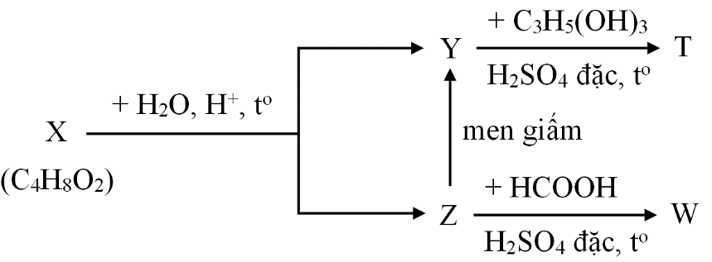
Biết rằng X, Y, Z, T, W là các hợp chất hữu cơ khác nhau; T chỉ chứa một loại nhóm chức.
Phát biểu nào sau đây là sai?
A. Y có trong thành phần của giấm ăn.
B. Z có trong thành phần của nước rửa tay khô có tác dụng diệt khuẩn.
C. Phần trăm khối của O trong T là 36,36%.
D. Công thức phân tử của W là C₃H₆O₂.
Câu 21. Cho đồ thị sau:
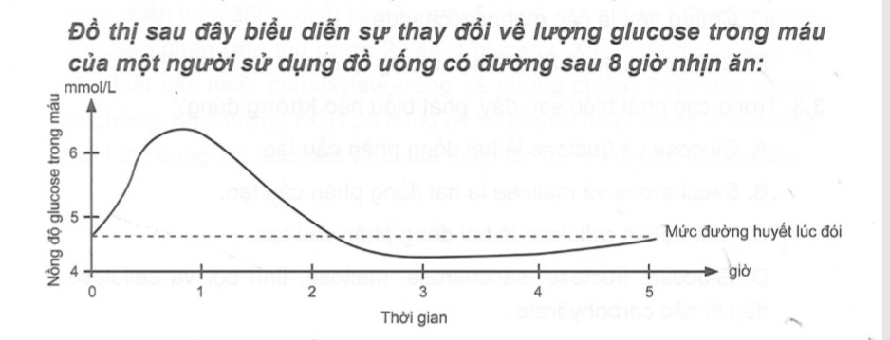
Khi sử dụng đồ uống có đường, nồng độ glucose trong máu tăng cao nhất sau khi
A. sử dụng khoảng 20 phút. B. sử dụng khoảng 2 giờ.
C. sử dụng khoảng 50 phút. D. sử dụng khoảng 3 giờ.

Câu 22. Cho các phát biểu sau
(a) Mạch nha có hàm lượng maltose cao.
(b) Trong môi trường acid, glucose và fructose có thể chuyển hóa lẫn nhau.
(c) CH₃CH₂COOCH=CH₂ tham gia phản ứng thủy phân trong dung dịch NaOH dư, đun nóng thu được alcohol và muối sodium propionate.
(d) Carbohydrate là những hợp chất hữu cơ đa chức, thường có công thức chung là C_{n}(H₂O)_{m}.
(e) Do có nhóm –OH hemiacetal nên glucose có khả năng phản ứng với methanol khi có mặt HCl khan.
Số phát biểu đúng là
A. 2. B. 3. C. 4. D. 5.
Câu 23. Tiến hành các bước thí nghiệm như sau:
- Bước 1: Cho một nhúm bông vào cốc đựng dung dịch H₂SO₄ 70%, đun nóng đồng thời khuấy đều đến khi thu được dung dịch đồng nhất.
- Bước 2: Trung hòa dung dịch thu được bằng dung dịch NaOH 10%.
- Bước 3: Lấy dung dịch sau khi trung hòa cho vào ống nghiệm đựng lượng dư dung dịch AgNO₃ trong NH₃, sau đó đặt trong cốc nước nóng.
Nhận định nào sau đây đúng?
A. Sau bước 2, nhỏ dung dịch I₂ vào cốc thì thu được dung dịch có màu xanh tím.
B. Thí nghiệm trên dùng để chứng minh celulose có chứa nhiều nhóm -OH.
C. Sau bước 1, trong cốc thu được hai loại monosaccarit.
D. Sau bước 3, trên thành ống nghiệm xuất hiện lớp kim loại màu trắng bạc.
Câu 24. Phản ứng nào sau đây không phải là tính chất của glucose?
A. Phản ứng với Cu(OH)₂ tạo phức màu xanh lam. B. Phản ứng với thuốc thử Tollens.
C. Phản ứng lên men tạo ethanol. D. Phản ứng với carboxylic acid tạo ester.
Phần II: Câu hỏi trắc nghiệm dạng Đúng/Sai (6,0 điểm)
Câu 1 (1,0 điểm): Muối Mohr có công thức (NH₄)₂Fe(SO₄)₂.6H₂O. Để xác định độ tinh khiết của một loại muối Mohr (cho rằng trong muối Mohr chỉ có muối kép ngậm nước nêu trên và tạp chất trơ), một học sinh tiến hành các thí nghiệm sau: Cân chính xác 7,237 gam muối Mohr, pha thành 100 ml dung dịch X. Lấy chính xác 10 mL dung dịch X, thêm 10 mL dung dịch H₂SO₄ 10%, được dung dịch Y. Chuẩn độ dung dịch Y bằng dung dịch chuẩn KMnO₄ 0,023M. Thực hiện chuẩn độ 3 lần. Kết quả đạt được như sau:
Lần chuẩn độ | 1 | 2 | 3
Thể tích dung dịch KMnO₄ (ml) | 16 | 16,1 | 16
Chọn đúng hoặc sai trong mỗi phát biểu sau:
a. Theo kết quả chuẩn độ ở trên, trong số các giá trị: 93,32; 98,45; 97,36; 99,87, độ tinh khiết (% khối lượng (NH₄)₂Fe(SO₄)₂.6H₂O) của muối Mohr có giá trị gần nhất với 98,45.
b. Dung dịch H₂SO₄ được thêm vào dung dịch chuẩn độ để tạo môi trường acid, giúp phản ứng xảy ra theo hướng tạo thành Mn²⁺.
c. Có thể thay dung dịch H₂SO₄ đã dùng bằng dung dịch acid mạnh như HCl, HNO₃ nhưng phải đảm bảo lượng H⁺ dư sau phản ứng.
d. Trong mỗi lần chuẩn độ, dung dịch KMnO₄ được xem là phản ứng vừa đủ với muối Mohr (điểm dừng) khi giọt dung dịch KMnO₄ cuối cùng nhỏ vào dung dịch Y không mất màu.
Câu 2 (1,0 điểm): Hợp chất hữu cơ X gồm 3 nguyên tố C, H, O. Kết quả phân tích nguyên tố của hợp chất hữu cơ X có m_{C} : m_{H} : m_{O} = 42 : 7 : 16. X có mạch không phân nhánh, có phổ khối lượng và phổ hồng ngoại như sau:
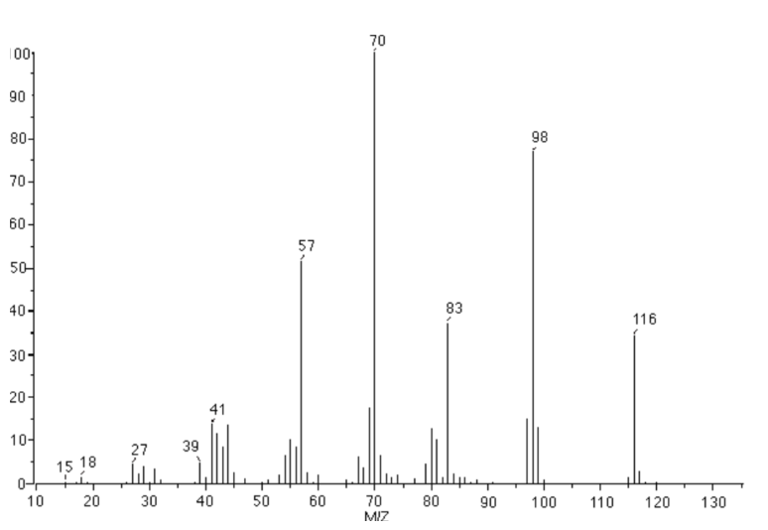
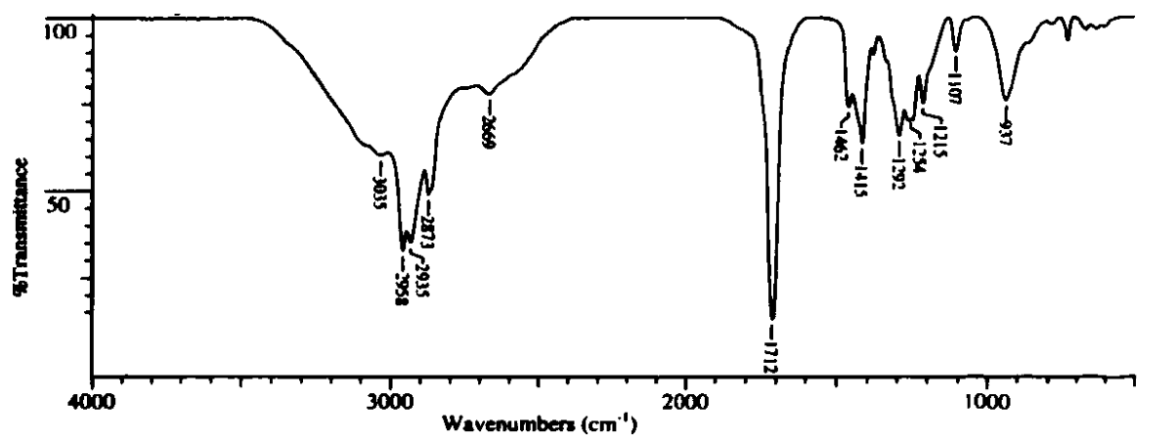
Loại hợp chất | Liên kết | Số sóng (cm⁻¹)
Alcohol | O-H | 3600 - 3300
Aldehyde | C=O | 1740 - 1720
Aldehyde | C-H | 2900 - 2700
Carboxylic acid | C=O | 1725 - 1700
Carboxylic acid | O-H | 3300 - 2500
Ester | C=O | 1750 - 1735
 | C-O | 1300 - 1000
Ketone | C=O | 1725 - 1700
Amine | N-H | 3500 - 3300
Cho bảng số sóng đặc trưng của các liên kết ở bảng bên. Chọn đúng hoặc sai trong mỗi phát biểu sau:
a. X có 6 nguyên tử carbon.
b. X thuộc loại hợp chất ester
c. X tác dụng được với NaHCO₃.
d. X hòa tan trong nước kém hơn acetic acid

Câu 3 (1,0 điểm): Cho sơ đồ sau (các chất phản ứng theo đúng tỉ lệ mol):
(1) X + NaOH (t°) → X₁ + X₂
(2) X₁ + NaOH (CaO, t°) → X₃ + Na₂CO₃
(3) X₂ (H₂SO₄ đặc, 170°C) → X₄ + H₂O
(4) X₂ + O₂ (men giấm) → X₅ + H₂O
(5) 2X₃ (1500°C, làm lạnh nhanh) → X₆ + 3H₂
(6) X₆ + H₂O (HgSO₄, 80°C) → X₇
(7) X₇ + 2 → X₂
Chọn đúng hoặc sai trong mỗi phát biểu sau:
a. X₅ hòa tan Cu(OH)₂ tạo thành dung dịch màu xanh.
b. Số nguyên tử hydrogen trong phân tử X là 8.
c. X₆ có phản ứng với dung dịch AgNO₃ trong NH₃ dư, tạo thành kết tủa màu trắng bạc.
d. Đốt cháy hoàn toàn 1,5 mol X₇ cần 3 mol O₂ (hiệu suất phản ứng 100%).
Câu 4 (1,0 điểm): Hiện nay người ta dùng thiết bị breathalyzer để đo nồng độ cồn trong khí thở của người tham gia giao thông. Khi có nồng độ cồn trong khí thở sẽ xảy ra phản ứng:
C₂H₅OH + K₂Cr₂O₇ + H₂SO₄ CH₃COOH + Cr₂(SO₄)₃ + K₂SO₄ + H₂O (*)
Tùy thuộc vào lượng K₂Cr₂O₇ phản ứng, trên màn hình thiết bị sẽ xuất hiện số chỉ nồng độ cồn tương ứng. Người đi xe máy có nồng độ cồn trong khí thở sẽ bị xử phạt theo khung sau đây (trích từ Nghị định 100/ 2019/ NĐ-CP sửa đổi tại Nghị định 123/2021/NĐ-CP):
Nồng độ cồn  (mg/1L khí thở) | Mức tiền phạt  (VND) | Hình phạt bổ sung  (tước giấy phép lái xe)
≤ 0,25 | 2 triệu - 3 triệu | 10 - 12 tháng
0,25 đến 0,4 | 4 triệu - 5 triệu | 16 - 18 tháng
> 0,4 | 6 triệu - 8 triệu | 22 - 24 tháng
Chọn đúng hoặc sai trong mỗi phát biểu sau:
a. Sau khi uống đồ uống có cồn, ethanol sẽ được hấp thụ vào cơ thể thông qua hệ tiêu hóa.
b. Sau khi cân bằng với các hệ số của các chất là số nguyên nhỏ nhất thì tổng hệ số các chất tham gia phản ứng và sản phẩm của phản ứng (*) là 30.
c. Một mẫu khí thở của một người điều khiển xe máy tham gia giao thông có thể tích 26,25 mL được thổi vào thiết bị breathalyzer thì có 0,056 mg K₂Cr₂O₇ phản ứng (trong môi trường H₂SO₄ và ion Ag⁺ xúc tác). Người điều khiển xa máy đã vi phạm giao thông với mức tiền phạt ( 6 triệu - 8 triệu), tước giấy phép lái xe ( 22 - 24 tháng).
d. Phương pháp sản xuất các đồ uống có cồn được sử dụng phổ biến là hydrate hóa alkene.
Câu 5 (1,0 điểm): Cho ester hai chức, mạch hở X (C₉H₁₄O₄) tác dụng với lượng dư dung dịch NaOH, đun nóng, thu được alcohol Y (no, hai chức) và hai muối của hai carboxylic acid Z và T (MZ < MT). Chất Y không hoà tan được Cu(OH)₂ trong môi trường kiềm. Hydrogen hóa hoàn toàn chất Z thu được chất T.
Chọn đúng hoặc sai trong mỗi phát biểu sau:
a. Acid Z có đồng phân hình học.
b. Có 2 công thức cấu tạo thỏa mãn tính chất của X.
c. Khối lượng mol của acid T là 74 gam/mol.
d. Oxi hóa Y bằng oxygen (xúc tác thích hợp), thu được acetic acid.
Câu 6 (1,0 điểm): Saccharose monolaurate là ester thu được khi cho saccharose tác dụng với lauric acid.
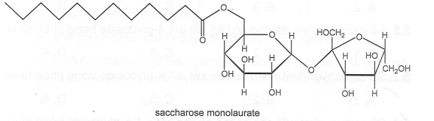
Chọn đúng hoặc sai trong mỗi phát biểu sau:
a. Công thức phân tử của saccharose monolaurate C₂₄H₄₅O₁₂.
b. Saccharose monolaurate được sử dụng làm chất nhũ hoá do phân tử có một đầu ưa nước gắn với một đuôi dài kị nước.
c. Saccharose monolaurate có phản ứng với thuốc thử Tollens.
d. Từ 500 g saccharose và 100 g lauric acid có thể điều chế được tối đa 123,14 gam saccharose monolaurate. Cho biết hiệu suất phản ứng đạt 47%.

Phần III: Câu hỏi trắc nghiệm dạng trả lời ngắn (2,0 điểm)
Câu 1 (0,25 điểm). Sulfuric acid có thể được điều chế từ quặng pyrite theo sơ đồ:
Biết hiệu suất của cả quá trình là 90%, các tạp chất trong quặng không chứa sulfur. Thể tích dung dịch H₂SO₄ 95% (D = 1,82 g/mL) thu được từ 1 tấn quặng pyrite (chứa 80% FeS₂) là bao nhiêu lít? Kết quả làm tròn đến hàng đơn vị.
Câu 2 (0,25 điểm). Một hợp chất hữu cơ X chứa 37,5% C, 3,1% H và 59,4% F về khối lượng. Cho bay hơi 1,00 g chất này tại 90 ºC với áp suất 0,50 bar thì thể tích thu được là 0,94 L. Tổng số nguyên tử các nguyên tố có trong phân tử chất X bằng bao nhiêu. Biết phương trình trạng thái khí lý tưởng: PV = nRT (1 bar = 0,987; R = 0,082).
Câu 3 (0,25 điểm). Bình “ga” loại 12 cân sử dụng trong hộ gia đình Y có chứa 12 kg khí hóa lỏng (LPG) gồm propane và butane với tỉ lệ mol tương ứng là 2 : 3. Khi đốt cháy hoàn toàn, 1 mol propane tỏa ra lượng nhiệt là 2220 kJ và 1 mol butane tỏa ra lượng nhiệt là 2850 kJ. Trung bình, lượng nhiệt tiêu thụ từ đốt khí “ga” của hộ gia đình Y là 10 000 kJ/ngày và hiệu suất sử dụng nhiệt là 67,3%. Sau bao nhiêu ngày hộ gia đình Y sử dụng hết bình ga trên? Kết quả làm tròn đến hàng đơn vị.
Câu 4 (0,25 điểm). X, Y, Z là ba hydrocarbon mạch hở (M_{X} < M_{Y} < M_{Z} < 62) có cùng số nguyên tử carbon trong phân tử và đều phản ứng với dung dịch AgNO₃ trong NH₃ dư. Cho 25,8 gam hỗn hợp E gồm X, Y, Z (Tỉ lệ mol tương ứng là 1 : 2 : 2) tác dụng tối đa với a mol Br₂ trong dung dịch. Tính a.
Câu 5 (0,25 điểm). Một loại quặng có chứa 74,4% Ca₃(PO₄)₂, còn lại là các chất trơ không chứa phosphorus, không tan trong nước và acid. Để điều chế phân superphosphate kép X người ta cho phosphoric acid tác dụng vừa đủ với quặng trên. Tính độ dinh dưỡng của X. Kết quả làm tròn đến chữ số thập phân thứ 1.
Câu 6 (0,25 điểm). Vải Thiều Lục Ngạn (Bắc Giang) là loại quả mang giá trị dinh dưỡng và kinh tế cao. Theo tính toán của một nhà vườn, cứ thu được 100 kg quả vải thì cần cung cấp khoảng 1,84 kg nitrogen, 0,62 kg phosphorus và 1,26 kg kali, để bù lại cho cây phục hồi, sinh trưởng và phát triển. Trong một vụ thu hoạch, nhà vườn đã thu được 10 tấn quả vải và đã dùng hết x kg phân bón NPK (20 – 20 – 15) trộn với y kg phân KCl (độ dinh dưỡng 60%) và z kg urea (độ dinh dưỡng 46%) để bù lại cho cây. Tổng giá trị (x + y + z) bằng bao nhiêu?. Kết quả làm tròn đến hàng đơn vị.
Câu 7 (0,25 điểm). Chỉ số acid của chất béo là số miligam KOH cần dùng để trung hòa acid béo tự do có trong 1 gam chất béo. Chỉ số xà phòng hóa là tổng số miligam KOH cần để xà phòng hóa triglyceride và trung hòa acid béo tự do trong 1 gam chất béo. Chất béo E gồm triglyceride X và acid béo Y có chỉ số xà phòng hóa là 191,61 và chỉ số acid là 6,18. Khi xà phòng hóa hoàn toàn E bằng dung dịch KOH, thu được dung dịch chỉ chứa một muối. Khối lượng của Y trong 9,06 gam E là m miligam. Giá trị của m bằng bao nhiêu?. Kết quả làm tròn đến hàng đơn vị.
Câu 8 (0,25 điểm). Cho sơ đồ phản ứng theo đúng tỉ lệ mol
(1) X + 2NaOH → X1 + X2 + X3
(2) X1 + HCl → X4 + NaCl
(3) X2 + HCl → X5 + NaCl
(4) X3 + CuO → X6 + Cu + H₂O
Biết X có công thức phân tử C₆H₁₀O₄ và chứa hai chức ester; X1, X2 đều có hai nguyên tử carbon trong phân tử và khối lượng mol của X1 nhỏ hơn khối lượng mol của X2. Phân tử khối của X5 bằng bao nhiêu?

Phần IV: Tự luận (6,0 điểm): Thí sinh trình bày lời giải câu hỏi tự luận, gồm 3 câu ra giấy thi
Câu 1: (2,0 điểm).
1. Hiện nay người ta sản xuất ammonia bằng cách chuyển hoá có xúc tác một hỗn hợp gồm không khí, hơi nước và khí methane (thành phần chính của khí thiên nhiên).
Phản ứng điều chế H₂: CH₄ + 2H₂O CO₂ + 4H₂ (1)
Phản ứng loại O₂ để thu N₂: CH₄ + 2O₂ CO₂ + 2H₂O (2)
Phản ứng tổng hợp NH₃: N₂ + 3H₂ 2NH₃ (3)
a. Để sản xuất khí ammonia, nếu lấy 841,4 m³ không khí (chứa 21,03% O₂; 78,02% N₂, còn lại là khí hiếm theo thể tích), thì cần phải lấy bao nhiêu m³ khí methane và bao nhiêu m³ hơi nước để có đủ lượng N₂ và H₂ theo tỉ lệ 1:3 về thể tích dùng cho phản ứng tổng hợp ammonia. Giả thiết các phản ứng (1), (2) đều xảy ra hoàn toàn và các thể tích khí đo ở cùng điều kiện.
b. Trong công nghiệp, người ta điều chế phân đạm urea bằng cách cho khí ammonia (NH₃) tác dụng với khí carbon dioxide (CO₂) ở nhiệt độ 180-200ºC, khoảng 200 atm.
Biết hiệu suất phản ứng là 70%, vậy để sản xuất được 6 tấn urea cần phải sử dụng bao nhiêu m³ khí NH₃ và bao nhiêu m³ khí CO₂ (đkc)?
2. Hỗn hợp chất rắn A gồm M₂CO₃, MHCO₃, MCl (M là kim loại kiềm). Cho 43,71 gam A tác dụng hết với lượng dư V mL dung dịch HCl 10,52% (d = 1,05 g/mL), thu được dung dịch B và 17,6 gam khí C. Chia B làm hai phần bằng nhau.
- Phần một tác dụng vừa đủ với 125 mL dung dịch KOH 0,8M. Cô cạn dung dịch sau phản ứng, thu được m gam muối khan.
- Phần hai cho tác dụng hoàn toàn với dung dịch AgNO₃ dư, thu được 68,88 gam kết tủa trắng.
a. Xác định kim loại M.
b. Tính % khối lượng các chất trong A.
c. Tính V và tính m.
Câu 2: (2,0 điểm).
Hợp chất hữu cơ X đơn chức chứa C, H, O. Cho một lượng chất X tác dụng hoàn toàn với 500ml dung dịch KOH 2,4 M rồi cô cạn thu được 105 gam chất rắn khan Y và m gam alcohol Z. Oxi hóa m gam alcohol Z bằng oxygen (có xúc tác) được hỗn hợp A. Chia A thành 3 phần bằng nhau:
- Phần một tác dụng với AgNO₃ dư trong dung dịch ammonia thu được 21,6 gam Ag.
- Phần hai tác dụng với dung dịch NaHCO₃ dư thu được 2,479 L khí (đkc).
- Phần ba tác dụng với Na vừa đủ thu được 4,958 L khí (đkc) và 25,8 gam chất rắn khan.
a. Xác định công thức cấu tạo của alcohol Z, biết khi đun nóng Z với H₂SO₄ đặc ở 170ºC thu được alkene.
b. Viết các phương trình phản ứng xảy ra. Xác định công thức cấu tạo của X. Viết công thức cấu tạo các đồng phân cùng chức của X và gọi tên.
Câu 3: (2,0 điểm). Đọc đoạn thông tin sau và trả lời các câu hỏi
Ô nhiễm không khí khiến hơn 3 triệu người chết sớm mỗi năm, nó đe dọa gần như toàn bộ cư dân thành phố lớn tại những nước đang phát triển. Theo đài Fox News, 80% các thành phố trên thế giới không đáp ứng được tiêu chuẩn của Tổ chức Y tế Thế giới (WHO) về chất lượng không khí, trong đó chủ yếu tập trung ở các nước nghèo. WHO cho biết mức độ ô nhiễm không khí đô thị toàn cầu đã tăng 8% bất chấp những cải thiện ở một số vùng. Điều này dẫn đến nguy cơ đột quỵ, bệnh tim mạch, ung thư phổi cùng hàng loạt vấn đề về đường hô hấp.
AQI (Air Quality Index - chỉ số chất lượng không khí) được xem là thước đo mức độ ô nhiễm không khí. Khi chỉ số AQI càng lớn thì những rủi ro đối với sức khoẻ cộng đồng càng cao. Chỉ số AQI tập trung vào các vấn đề về sức khoẻ có thể gặp trong vòng vài giờ hoặc vài ngày sau khi hít thở không khí ô nhiễm.
EPA tính toán chỉ số AQI với 5 thông số ô nhiễm không khí chủ yếu gồm ozone mặt đất; ô nhiễm phân tử (đánh giá quá chỉ số bụi mịn PM 2.5 và PM10); carbon monoxide (CO); sulfur dioxide (SO₂) và nitrogen dioxide (NO₂).
Đối với mỗi chất gây ô nhiễm, EPA đã thiết lập các tiêu chuẩn chất lượng không khí, trong đó, từng khoảng giá trị AQI được quy định để phản ánh mức độ ô nhiễm không khí. Ví dụ đối với carbon monoxide, EPA đưa ra thang cảnh báo sau:
Tốt | vừa phải | không tốt cho nhóm nhạy cảm | Xấu | Rất xấu
0 -50 | 51 - 100 | 101 - 150 | 151- 200 | 201 - 300
AQI (theo carbon monoxide)
Khí carbon monoxide được thải ra từ hầu hết các nguồn phát thải của các phương tiện giao thông đường bộ, đường thuỷ, đường hàng không, nhà máy nhiệt điện…
Nhà máy nhiệt điện là nhà máy dùng công nghệ đốt nhiên liệu hóa thạch (than, dầu, khí) để sản xuất ra điện năng. Theo Quy chuẩn kỹ thuật của Việt Nam về lượng khí thải trong công nhiệp nhiệt điện khi phát thải vào môi trường không khí, nồng độ tối đa cho phép các thông số của ô nhiễm khí thải trong công nghiệp ở 25°C và áp suất 760 mmHg, được tính bằng công thức sau:
C_{max} = C. K_{p}. K_{v}
Trong đó:
C_{max}: nồng độ tối đa cho phép của các thông số ô nhiễm khí thải công nghiệp (mg/m³)
C: nồng độ làm cơ sở tính toán nồng độ của các thông số ô nhiễm tối đa cho phép (mg/m³)
K_{p}: hệ số công suất thiết kế của nhà máy nhiệt điện
K_{v}: hệ số phân vùng, khu vực
Thông số | Nồng độ C (mg/m³)
Thông số | Than | Khí
Nitrogen oxide (NO_{x}), tính theo NO₂ | 650 | 250
Sulfur dioxide (SO₂) | 500 | 300
3.1. Em hãy nêu 5 yếu tố gây ô nhiễm không khí chủ yếu.
3.2. Giả sử nhà máy điện X có hệ số công suất thiết kế K_{p} = 0,85. Tính nồng độ tối đa cho phép (mg/m³) của các thông số ô nhiễm khí thải công nghiệp của nhà máy nhiệt điện này trong hai khu vực sau :
Khu vực |  | Hệ số K_{v}
Loại 1 | Đô thị đặc biệt, đô thị loại I, di sản thiên nhiên, di tích lịch sử, văn hóa được xếp hạng. Khoảng cách của nhà máy đến ranh giới của khu vực này là 5 km. | K_{v} = 0,6
Loại 2 | Ngoại thành đô thị đặc biệt, đô thị loại I. Khoảng cách của nhà máy đến ranh giới của khu vực này là 5 km. | K_{v} = 0,8
3.3. Nhà máy nhiệt điện X (câu a) nằm gần Thành phố Y thuộc khu vực loại 1 đã đốt hết 100 tấn than đá (chứa 3,5% sulfur) trong một ngày đêm. Tính khối lượng (mg) SO₂ mà nhà máy X phát thải vào không khí. Khi phân tích 40 lít không khí của Thành phố Y người ta thấy có chứa lượng SO₂ bằng 1,875.10⁻⁴ mol. Hỏi không khí ở Thành phố Y có bị ô nhiễm không? Giải thích.
3.4. Em hãy đề xuất một số biện pháp khắc phục ô nhiễm không khí.
Cho khối lượng nguyên tử (amu) của:
H = 1; C = 12; N = 14; O = 16; Na = 23; Mg=24; S = 32; Cl = 35,5;K = 39; Ca = 40; Cu = 64; Ag = 108; P=31; Fe=56; Br=80; F=19
---HẾT---
Họ và tên thí sinh Số báo danh:
Chữ kí cán bộ coi thi số 1: Chữ kí cán bộ coi thi số 2:

ĐÁP ÁN VÀ HƯỚNG DẪN CHẤM
Phần I: Câu hỏi trắc nghiệm nhiều lựa chọn (6,0 điểm): Mỗi câu trả lời đúng thí sinh được 0,25 điểm

Câu | 1 | 2 | 3 | 4 | 5 | 6 | 7 | 8 | 9 | 10 | 11 | 12 | 13 | 14 | 15 | 16 | 17 | 18 | 19 | 20 | 21 | 22 | 23 | 24
Đáp án | B | A | D | C | A | A | D | A | D | D | B | D | A | D | A | A | B | C | B | C | C | A | D | D
Phần II: Câu hỏi trắc nghiệm dạng Đúng/Sai (6,0 điểm)
  - Thí sinh chỉ lựa chọn chính xác 01 ý trong 01 câu hỏi được 0,1 điểm;
  - Thí sinh chỉ lựa chọn chính xác 02 ý trong 01 câu hỏi được 0,25 điểm;
  - Thí sinh chỉ lựa chọn chính xác 03 ý trong 01 câu hỏi được 0,5 điểm;
  - Thí sinh lựa chọn chính xác cả 04 ý trong 01 câu hỏi được 1 điểm.

Câu | Phần | Đáp án | Câu | Phần | Đáp án
1 | a | Sai | 4 | a | Đúng
1 | b | Đúng | 4 | b | Sai
1 | c | Sai | 4 | c | Đúng
1 | d | Đúng | 4 | d | Sai
2 | a | Sai | 5 | a | Sai
2 | b | Sai | 5 | b | Sai
2 | c | Đúng | 5 | c | Đúng
2 | d | Đúng | 5 | d | Sai
3 | a | Đúng | 6 | a | Sai
3 | b | Đúng | 6 | b | Đúng
3 | c | Sai | 6 | c | Sai
3 | d | Sai | 6 | d | Đúng
Phần III: Câu hỏi trắc nghiệm dạng trả lời ngắn (2,0 điểm): Mỗi câu trả lời đúng thí sinh được 0,25 điểm.

 | Đáp án | Hướng dẫn | Điểm
Câu 1 | 680 | tấn = 800 kg  Ta có sơ đồ:  120 gam → 196 gam  800 kg | 0,25
Câu 2 | 6 | Công thức của X có dạng: C_{x}H_{y}F_{z}  Ta có: x : y : z =  Phương trình trạng thái khí lý tưởng: PV = nRT 0,5.0,987.0,94 = n.0,082.(273 + 90)  n = 0,0156 (mol) M_{X} = 64 (g/mol)  Gọi CTPT của X là (CHF)_{n} M_{X} = 32n = 64 n = 2 CTPT của X là C₂H₂F₂. | 0,25
Câu 3 | 40 | Lượng nhiệt tỏa ra khi đốt cháy hết 12 kg khí ga trên là 91,6.2220 + 137,4.2850 = 594942 kJ  Vì H = 67,3% nhiệt sử dụng thực tế là 594942.67,3% = 400396 kJ  Số ngày gia đình Y sử dụng hết bình ga là ngày. | 0,25
Câu 4 | 1,6 |  | 0,25
Câu 5 | 52,7 | Lấy 100 gam quặng ⟶ nCa₃(PO₄)₂ = 100.74,4%/310 = 0,24  Ca₃(PO₄)₂ + 4H₃PO₄ ⟶ 3Ca(H₂PO₄)₂  0,24………………0,96  m phân = m quặng + mH₃PO₄ = 194,08  Bảo toàn P ⟶ nP₂O₅ = 0,72  ⟶ %P₂O₅ = 0,72.142/194,08 = 52,7% | 0,25
Câu 6 | 877 | Lượng dinh dưỡng cần cung cấp để thu hoạch 10 tấn vải gồm 184 kg nitrogen, 62 kg phosphorus và 126 kg kali.  mN = 184 = 20%x + 46%z  mP = 62 = 20%x.2.31/142  mK = 126 = 15%x.2.39/94 + 60%y.2.39/94  ⟶ x = 710; y = 75,58; z = 91,30  ⟶ x + y + z = 877 | 0,25
Câu 7 | 280 | Lấy 1000 gam E gồm (RCOO)₃C₃H₅ và RCOOH  nRCOOH = nKOH trung hòa = 6,18/56 = 0,11036  nKOH tổng = 3n(RCOO)₃C₃H₅ + nRCOOH = 191,61/56 = 3,42161  ⟶ n(RCOO)₃C₃H₅ = 1,10375  mE = 1,10375(3R + 173) + 0,11036(R + 45) = 1000  ⟶ R = 235  ⟶ mRCOOH = 0,11036(R + 45) = 30,9008  Tỉ lệ: 1000 gam E chứa 30,9008 gam Y  ⟶ 9,06 gam E chứa mY = 0,28 gam = 280 mg | 0,25
Câu 8 | 76 | (b)(c) ⟶ X1. X2 đều là các muối sodium.  X1, X2 cùng C nên mỗi chất 2C ⟶ X là  CH₃COO-CH₂-COO-C₂H₅  X1 là CH₃COONa  X2 là HO-CH₂-COONa  X3 là C₂H₅OH  X4 là CH₃COOH  X5 là HO-CH₂-COOH  X6 là CH₃CHO  X5 bằng 76 | 0,25
Phần IV (6,0 ĐIỂM) : Mỗi câu tối đa 2 điểm
Câu 1. (2,0 điểm).
Câu | Ý | Nội dung | Điểm
1 | 1 | Phản ứng điều chế H₂: CH₄ + 2H₂O CO₂ + 4H₂ (1)  Phản ứng loại O₂ để thu N₂: CH₄ + 2O₂ CO₂ + 2H₂O (2)  Phản ứng tổng hợp NH₃: N₂ + 3H₂ 2NH₃ (3)  Theo (1) và (2),(3) ta có :  Theo (1) và (2) ta có :  Theo (2) ta có :  b. 2NH₃ + CO₂ (NH₂)₂ CO+ H₂O (4)  Theo (4) ta có:  ;  ; | 0,5  0,5
1 | 2 | Gọi x, y, z lần lượt là số mol của M₂CO₃, MHCO₃, MCl. Ta có:  (2M + 60)x +(M + 61)y + (M + 35,5)z = 43,71 (1)  PTHH:  Dung dịch B có:  Khí C là CO₂: x + y = 0,4 mol (2)  Khi B tác dụng với KOH: 0,2 mol  Khi B tác dụng với AgNO₃ dư:  (3)  Từ (2) và (3):  (sodium) (phù hợp) | 0,25  0,25
1 | 2 | Thay M = 23 vào các phương trình trên ta được: x = 0,3; y = 0,1 và z = 0,06. | 0,25
1 | 2 |  | 0,25

Câu 2 (2,0 điểm)
Câu | Ý | Nội dung | Điểm
2 | a |  | 0,25  0,25  0,25  0,25
  Xác định công thức cấu tạo của X
  Hợp chất hữu cơ đơn chức X chứa C,H,O tác dụng với dung dịch KOH tạo ra alcohol, suy ra X là ester đơn chức. Oxi hóa alcohol Z được sản phẩm tham gia phản ứng tráng bạc, đun nóng với H₂SO₄ đặc ở 170⁰C tạo alkene ; chứng tỏ Z là alcohol no đơn chức, bậc 1.
  Vậy X có công thức là : RCOOCH₂R’
  Phản ứng của X với KOH :
  RCOOCH₂R’+ KOH → RCOOK + R’CH₂OH (1)
  Oxi hóa m gam Z bằng oxi:
  2R’CH₂OH + O₂ 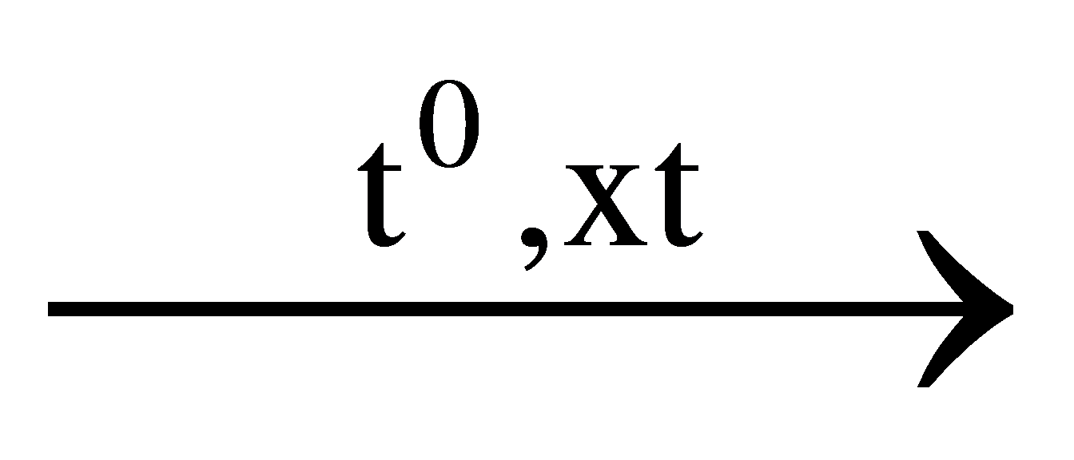 2R’CHO + 2H₂O (2)
  R’CH₂OH + O₂ R’COOH + H₂O (3)
  Hỗn hợp A thu được gồm : R’CHO, R’COOH, R’CH₂OH dư và H₂O chia làm 3 phần bằng nhau :
  * Đặt số mol trong 1/3 hỗn hợp : R’CHO là x mol
  R’COOH là y mol
  H₂O là x+y (mol)
  R’CH₂OH dư là z mol.
  * Phần 1 tác dụng với dung dịch AgNO₃ dư trong NH₃
  R’CHO + 2[Ag(NH₃)₂](OH)R’COONH₄ + 3NH₃+2Ag + H₂O
  x mol 2x mol
  Số mol Ag = 0,2 mol x = 0,1 mol.
  * Phần 2 tác dụng với dung dịch NaHCO₃ dư
  R’COOH + NaHCO₃  R’COONa + CO₂ ↑ + H₂O
  y y mol
  Số mol CO₂ = 0,1 mol y = 0,1 (mol)
  * Phần 3 tác dụng với Na dư
  2R’COOH + 2Na  2R’COONa + H₂ ↑
  y 0,5y mol
  2R’CH₂OH + 2Na  2R’CH₂ONa + H₂ ↑
  z 0,5z mol
  2H₂O + 2Na  2NaOH + H₂ ↑
  x+y 0,5(x+y)
  Số mol H₂ = 0,2 mol 0,5y +0,5z + 0,5(x+y) = 0,2 z = 0,1 (mol)
  Phần 3 : Chất rắn khan ở gồm 0,1 mol R’COONa;
  0,1 mol R’CH₂ONa và 0,2 mol NaOH.
  = (R’+67).0,1 + (R’+53).0,1 + 40.0,2 = 25,8
  R’ = 29 R’ là C₂H₅-.
  Công thức cấu tạo của ancol Z là CH₃-CH₂-CH₂OH.
2 | b | Xác định công thức cấu tạo của X  Từ các dữ kiện ở ý (a), ta có tổng số mol của Z là:  3.(x+y+z) = 0,9 (mol).  Theo (1): n_{ancol} = n_{KOH phản ứng} = 0,9 (mol).  Số mol KOH dư là 0,5.2,4 – 0,9 = 0,3 (mol).  Chất rắn khan Y gồm: 0,9 (mol) RCOOK và 0,3 (mol) KOH dư.  Số gam chất rắn khan Y: (R +83).0,9 + 56.0,3 = 105  R = 15 R là CH₃-.  Vậy công thức cấu tạo của X là:  CH₃-COO-CH₂-CH₂-CH₃: Propyl acetate | 0,5
2 | b |  | 0,5
  Các đồng phân cấu tạo | Gọi tên
  CH₃-COO-CH(CH₃)₂ | isopropyl acetate
  CH₃-CH₂COO-CH₂-CH₃ | Ethyl propionate
  CH₃-CH₂-CH₂COO-CH₃ | Methyl butyrate
  (CH₃)₂CHCOO-CH₃ | Methyl isobutyrate
  HCOO-CH₂-CH₂-CH₂-CH₃ | Butyl formate
  HCOO-C(CH₃)₃ | tert-butyl formate
  HCOO-CH(CH₃)-CH₂-CH₃ | sec-butyl formate
  HCOO-CH₂-CH(CH₃)₂ | isobutyl formate

Câu 3: (2,0 điểm).
Câu | Ý |  | Điểm
3 | 1 | Ozone mặt đất; ô nhiễm phân tử (đánh giá quá chỉ số bụi mịn PM 2.5 và PM10); carbon monoxide (CO); sulfur dioxide (SO₂) và nitrogen dioxide (NO₂). | 0,5
3 | 2 |  | 0,5
  Khu vực loại 1:  C_{max} = C.0,85.0,6 | Thông số | Nồng độ C_{max} ( mg/m³)
  Khu vực loại 1:  C_{max} = C.0,85.0,6 | Thông số | Than | Khí
  Khu vực loại 1:  C_{max} = C.0,85.0,6 | NO₂ | 331,5 |  | 127,5
  Khu vực loại 1:  C_{max} = C.0,85.0,6 | SO₂ | 255 |  | 153
  Khu vực loại 2:  C_{max}= C.0,85.0,8 | Thông số | Nồng độ C_{max} ( mg/m³)
  Khu vực loại 2:  C_{max}= C.0,85.0,8 | Thông số | Than |  | Khí
  Khu vực loại 2:  C_{max}= C.0,85.0,8 | NO₂ | 442 |  | 170
  Khu vực loại 2:  C_{max}= C.0,85.0,8 | SO₂ | 340 |  | 204
3 | 3 | + Đối với nhà máy nhiệt điện:  m_{s} = ( 100.10⁹).3,5% = 3,5.10⁹(mg)  S + O₂ SO₂  mso₂ = 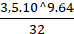 = 7.10⁹ ( mg)  + Trong 40 lít không khí trong vùng :  m _{SO2} = 1,875.10⁻⁴.64= 0,012 ( gam) = 12 ( mg)  C_{SO2}= 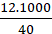 = 300 ( mg/m³) > 255( mg/m³) => vượt mức cho phép | 0,5
3 | 4 | - Tăng cường công tác kiểm tra và giám sát  - Thành lập thêm các tổ chức về môi trường  - Nâng cao ý thức người dân  - Phủ xanh thành phố và đồi trọc  - Phát triển giao thông công cộng  - Đô thị hóa đúng cách, hạn chế các bụi mịn PM 2.5  - Xây dựng hệ thống xử lý rác thải / khí thải môi trường  - Phát triển, ứng dụng các nguồn năng lượng sạch | 0,5

